Школьная служба примирения (ШСП)
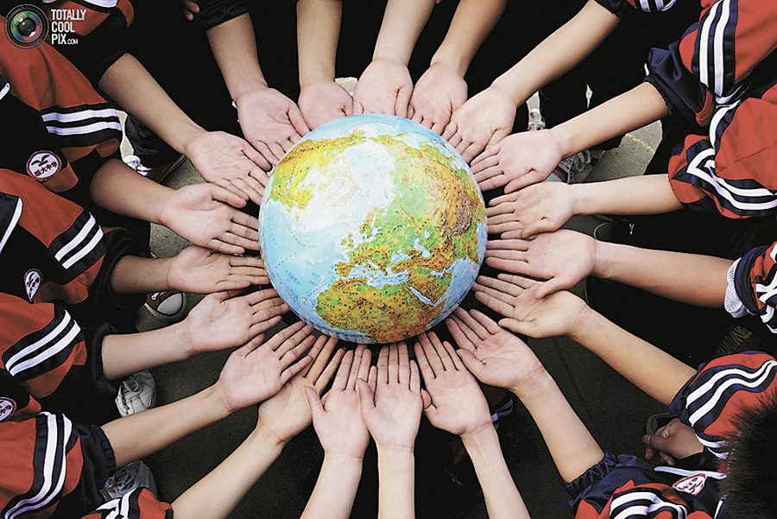

Девиз: «От конфликта к примирению!»

Символ службы: « Пожатие рук!»

План работы службы школьной медиации
Ощепковская СОШ,ФМАОУ Абатская СОШ №1
на 2021/2022 учебный год.

Цель: формирование благополучного, гуманного и безопасного пространства (среды) для полноценного развития и социализации детей и подростков, в том числе при возникновении трудных жизненных ситуаций, включая вступление их в конфликт с законом.
Задачи:
- оказать помощь в решении конфликтных ситуаций участниками образовательного процесса через реализацию восстановительных программ: предварительные встречи с каждой из сторон ситуации (с их законными представителями), примирительные встречи с согласия сторон.
- повысить эффективность ведения профилактической и коррекционной работы, направленной на снижение проявления асоциального поведения обучающихся;
- сократить количество правонарушений, совершаемых несовершеннолетними, в том числе повторных;

№ | Мероприятия | Сроки проведения | Ответственный
1 | Заседание группы школьной медиации. Формирование инициативной группы службы школьной медиации. | сентябрь | Сильнягина О.В.  Бережная В.В.
2 | Сбор заявок, случаев для рассмотрения ШСМ | В течение учебного года | Сильнягина О.В.
3 | Ведение восстановительных программ | в течение учебного года по запросам; | Сильнягина О.В.
4 | Проведение рабочих заседаний состава ШСМ | В течение учебного года | Сильнягина О.В.  Бережная В.В.
5 | Участие в семинарах, совещаниях, направленных на повышение квалификации в сфере деятельности ШСМ | По плану отдела образования | Сильнягина О.В.
6 | Проведение программ примирения по запросам руководителя муниципальной службы медиации с предоставлением последним отчетов о проведенной восстановительной работе | в течение учебного года по запросам; | Сильнягина О.В.
7 | Информирование детей родителей о работе ШСМ | Февраль, март 2019г | Сильнягина О.В.
8 | Сотрудничество с Советом профилактики, возможность проведения «Восстановительных Процедур» с подачи членов Совета профилактики | в течение учебного года | Сильнягина О.В.  Бережная В.В.
9 | Совещание с педагогическим коллективом «О работе службы школьной медиации». | май | Сильнягина О.В.
10 | Мониторинг деятельности ШСМ за 2018- 2019 учебный год | май | Сильнягина О.В.
11 | Обучение медиаторов. | Ежемесячно | Сильнягина О.В.
12 | Обновление стенда о службе школьной медиации. | сентябрь | Члены ШСМ
13 | Организация информационного просветительского мероприятия для родителей и обучающихся образовательной организации по работе службы школьной медиации. | ноябрь | Сильнягина О.В.
14 | Выпуск рекламных буклетов «Мир». | Декабрь, март | Члены ШСМ
15 | Акция «Твори добро». | апрель | Бережная В.В.
16 | Классный час «Как избежать конфликтов». | Ноябрь, январь | Сильнягина О.В.
17 | Практическое занятие «Учимся сотрудничать». | Декабрь,  февраль | Сильнягина О.В.
18 | Индивидуальные профилактические беседы с учащимися. | В течение года | Сильнягина О.В.  Бережная В.В.

